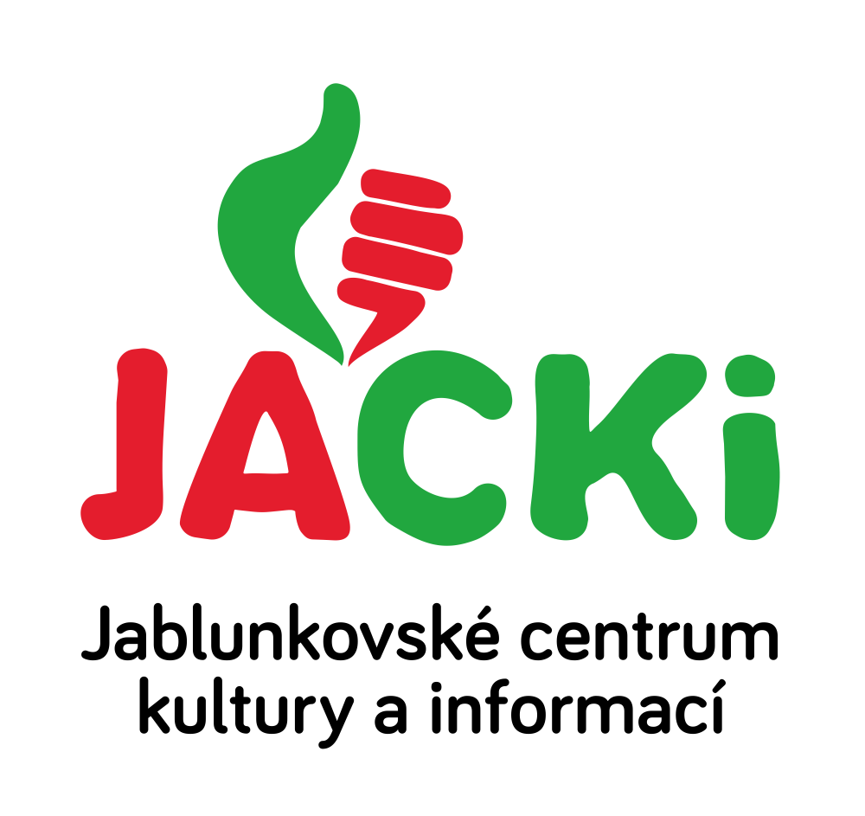
JABLUNKOVSKÉ CENTRUM KULTURY A INFORMACÍ, PŘÍSPĚVKOVÁ ORGANIZACE

tel. 558 358 013, e-mail: akce@jablunkov.cz, info@jablunkov.cz

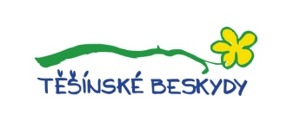
KULTURNÍ A SPORTOVNÍ AKCE NA JABLUNKOVSKU – ŘÍJEN 2019
do 31. 10.  Bystřice – MUZ-IC  Rok Stanisława Hadyny  Výstava obrazů.  www.bystrice.cz  1. – 6. 10. 2019  Jablunkov – knihovna  Týden knihoven  Knihovna naruby, celoroční čtenářská soutěž pro děti, registrace zdarma, …  www.jackijablunkov.cz  2. – 6. 10. 2019  Jablunkov – kino Mír  27. Filmové Babí léto v Jablunkově  www.jackijablunkov.cz  2. 10. 2019  Mosty u Jablunkova – knihovna  Setkání s autorkou Danutou Chlup, autorkou knihy: „Trzecia terapia“  Začátek v 16.30 hod.  http://naseknihovna.cz/mostyujablunkova/  3. 10. 2019  Jablunkov – Mariánské nám. 1, JACKi  Zavzpomínej a poznej své město – dny s průvodcem pro seniory  Začátek v 15 hodin.  www.jackijablunkov.cz  4. 10. 2019  Bystřice, Paseky – chata Hrádek  Ukliďme svět, ukliďme Česko – Ukliďme Beskydy  Sraz v 9 hodin.  www.masjablunkovsko.cz  4. 10. 2019  Bystřice – sborové centrum LECAV  Koncert Troje ročních období – Moravia quintet  Začátek v 18.05 hod.  www.bystrice.cz | 5. 10. 2019  Dolní Lomná – areál u muzea  Podzimní jarmark a trh domácích zvířat  www.dolnilomna.eu  5. 10. 2019  Mosty u Jablunkova – knihovna  Soutěž o nejlepšího „Pexesmana“  Začátek v 10 hod.  http://naseknihovna.cz/mostyujablunkova/  6. – 11. 10. 2019  Jablunkov – centra Charity Jablunkov  Týden sociálních služeb  www.jablunkov.charita.cz  6. 10. 2019  Nýdek – centrum  Nýdecký krmáš  www.nydek.cz  6. 10. 2019  Jablunkov – sál PZKO  3 Židle – divadelní inscenace  Divadelní představení v rámci Týdne sociálních služeb. Začátek v 15 hod. Vstupné dobrovolné.  www.jablunkov.charita.cz  6. 10. 2019  Návsí – areál u kostela  Brouci – koncert dětské hudební skupiny  Začátek ve 13 hod. Vstupné dobrovolné.  https://enavsi.cz/  8. 10. 2019  Jablunkov – Mariánské nám. 1, JACKi  Zavzpomínej a poznej své město – dny s průvodcem pro seniory  Začátek v 15 hodin.  www.jackijablunkov.cz

